В соответствии со ст. 46 Градостроительного Кодекса Российской Федерации», Законом города Москвы от 06.11.2002 № 56 «Об организации местного самоуправления в городе Москве», постановлением Правительства Москвы от 22.03.2022 № 438-ПП «О реализации положений пункта 2 статьи 7 Федерального закона от 14 марта 2022 г. № 58- ФЗ «О внесении изменений в отдельные законодательные акты Российской Федерации» администрация городского округа Троицк
От 14.06.2022 № 430
Об утверждении проекта планировки территории и проекта межевания земельного участка с кадастровым номером 50:54:0010204:4 по адресу: г. Москва, городской округ Троицк, г. Троицк, Калужское шоссе, земельный участок 29.
АДМИНИСТРАЦИЯ
ГОРОДСКОГО ОКРУГА ТРОИЦК В ГОРОДЕ МОСКВЕ
ПОСТАНОВЛЕНИЕ

ПОСТАНОВЛЯЕТ:

- Утвердить проект планировки территории и проект межевания земельного участка с кадастровым номером 50:54:0010204:4 по адресу: г. Москва, городской округ Троицк, г. Троицк, Калужское шоссе, земельный участок 29. (Приложение).
- Настоящее постановление подлежит официальному опубликованию в газете городского округа Троицк в городе Москве «Городской ритм. Специальный выпуск», размещению на официальном сайте городского округа Троицк (www.admtroitsk.ru).
- Контроль за исполнением настоящего постановления возложить на заместителя главы администрации Бобылёва А.В.

Глава городского округа Троицк В.Е. Дудочкин

Проект планировки территории и проект межевания земельного участка с кадастровым номером 50:54:0010204:4 по адресу: г. Москва, городской округ Троицк, г. Троицк, Калужское шоссе, земельный участок 29.
Приложение
к постановлению администрации
городского округа Троицк в городе Москве

от 14.06.2022 № 430

ПОЛОЖЕНИЕ О ПЛАНИРОВКЕ ТЕРРИТОРИИ.
  - ПОЯСНИТЕЛЬНАЯ ЗАПИСКА.
Проект планировки территории малоэтажной застройки жилыми домами в границах участка с кадастровым номером 50:54:0010204:4, расположенного по адресу: г. Москва, городской округ Троицк, г. Троицк, Калужское шоссе, земельный участок 29, разработан ООО «ПБ В. Лотова» на основании постановлений администрации городского округа Троицк от 27.09.2021 № 668 «О подготовке проекта планировки и проекта межевания территории земельного», от 20.12.2021 № 1036 «О внесении изменений в постановление администрации городского округа Троицк в городе Москве от 27.09.2021 № 668», технического задания и технических условий на подключение к сетям инженерного обеспечения, выданных ресурсоснабжающими организациями.

Данные об эколого-градостроительной ситуации, природно - климатических и инженерно-геологических условиях существующем использовании территории, данные об эколого-градостроительной ситуации.
В градостроительном отношении территория участка располагается в южной части городского округа Троицк. Общая площадь земельного участка составляет 1,4 га.
Земельный участок расположен в Троицком административном округе гор. Москвы, в районе 42 км. Калужского шоссе. Транспортное обслуживание обеспечивается по автомобильным дорогам общего пользования.
Северо-восточная граница земельного участка примыкает к особо охраняемой зелёной территории. А также к ранее учтенному участку с размещения многофункционального технического центра (вдоль Калужского шоссе) с КН 50:54:001020:6.
С запада участок граничит с Калужским шоссе.
С южной и восточной части примыкает учтённый участок для административного комплекса с апартаментами (КН 50:54:0010204:8). А также жилой посёлок микрорайона «К». Имеется выход на Северную улицу.
В настоящее время земельный участок свободен от застройки. На территории располагается сооружение в аварийном состоянии, подлежащее сносу.
В соответствии с данными Историко-культурного опорного плана территории города Москвы, на территории подготовки проекта планировки отсутствуют объекты культурного
наследия, в том числе обладающие охранным статусом. Границы проектирования не затрагивают зоны охраны объектов культурного наследия и зоны охраняемого ландшафта.

Природно-климатические и инженерно-геологические условия.
а) Природно-климатические условия.
Климат городского округа Троицк в г. Москве умеренно-континентальный.
По данным наблюдения метеорологической станции «Подмосковная» за период с 2001 по 2010 г.г. (справка РОСГИДРОМЕТа) средняя годовая температура воздуха составляет 5,6°С, средняя температура января составляет -7°С. Средняя температура июля (самого теплого месяца) составляет 19,7°С.
Средняя максимальная наиболее жаркого месяца 25,7. Средняя температура наиболее холодного периода -11,3

Инженерно-геологические условия.
В геоморфологическом отношении территория, на которой расположен участок строительства, относится к Москворецко-Окской моренно-эрозионной равнине, к одному из ее резко обособленных районов— Теплостановской возвышенности.

Существующее использование территории.
Рассматриваемый земельный участок, площадью 1,4 га отнесен к категории «земли населенных пунктов». и имеет разрешенный вид использования «размещение объектов капитального строительства для размещений организаций, осуществляющих научные изыскания, исследования, и разработки (научно-исследовательские и проектные институты, научные центры, инновационные центры, государственные академии наук, в том числе отраслевые). Размещение объектов капитального строительства для проведения изысканий, испытаний опытных промышленных образцов, размещений организаций, осуществляющих научные изыскания, исследования и разработки».
Территория имеет – ровный спокойный рельеф с понижением с северо-запада на юго- восток. Территория свободна от застройки, имеется сооружение в аварийном состоянии, подлежащее сносу.
На участке произрастает берёзово-осиновый лес с подлеском. к северо-восточной границы примыкает особо охраняемая зелёная территория.
В западной части участка пересекает кабель связи и силовой кабель 2кв МУП "Троицкая электросеть". Прочие инженерные коммуникации на территории для обеспечения участка отсутствуют.

Существующее состояние транспортной инфраструктуры.
Участок расположен на территории, въезд на которую возможно осуществить с Калужского шоссе в районе 42км. Предполагается, что территория будет иметь собственную транспортную инфраструктуру.
  - ОБОСНОВАНИЕ АРХИТЕКТУРНО - ПЛАНИРОВОЧНЫХ РЕШЕНИЙ ЗАСТРОЙКИ.
Основной чертеж проекта планировки малоэтажной индивидуальной жилой застройки общей площадью 1,4 га выполнен с целью изменений в правилах землепользования и застройки городского округа Троицк в городе Москве в части установления видов разрешенного использования и параметров разрешенного строительства, с 3.9.2; 3.9.3 на 2.1.0; 2.3.0; 12.0.2
Правила землепользования и застройки городского округа Троицк, утвержденные решением Совета депутатов городского округа Троицк в городе Москве от 01.06.2017 г. № 532/105 с изменениями, утвержденными решением Совета депутатов городского округа Троицк от 19.05.2022 № 518/102.
Схема планировочной организации земельного участка и архитектурно- планировочное решения планируемых к размещению объектов выполнены в увязке с существующей и перспективной застройкой г.о. Троицк, с учетом существующей и проектируемой инженерно-транспортной инфраструктуры этих поселений, а также ландшафтных особенностей местности.
Данным проектом предусматривается разделение земельного участка с образованием участков для размещения индивидуальной жилой застройки, блокированной застройки, а также зона размещения элементов улично-дорожной сети и инженерных коммуникаций.
На территории запланировано размещение 12 индивидуальных жилых домов и блокированного дома, состоящего из четырёх блок-секций. Суммарная площадь застройки составляет 1700 м.кв.
Кроме жилой застройки на рассматриваемой территории предусмотрено размещение КПП, устройство автомобильных проездов и пешеходных дорожек, гостевых парковок, благоустройства и озеленение, прокладка коммуникаций для инженерного обеспечения застройки.
Проектом запроектирован требуемый уровень озеленения территории 7,2%.
Проезд внутри территории запроектирован сквозной с асфальтобетонным покрытием. Вдоль проездов предусматриваются пешеходные тротуары и газоны с наружным освещением.

Инженерное оборудование. Сети и системы.
На территории предусматриваются следующие централизованные инженерные системы: бытовая канализация, ливневая канализация, водоснабжение, газоснабжение, электроснабжение, в том числе наружное освещение проездов, сети связи.
Источником водоснабжения объекта возможно рассматривать водопровод Д=150- 250 мм на расстоянии около 200 м от рассматриваемой территории, расположенный на противоположной стороне Калужского шоссе.
Для обеспечения пожаротушения объектов, планируемых к размещению на территории, требуется предусмотреть дополнительные технические мероприятия в соответствии с нормативными требованиями.
Водоотведение возможно предусмотреть в существующий канализационный трубопровод Ду=250 мм, расположенный на расстоянии около 220 м или в существующий канализационный трубопровод Ду=200 мм, расположенный на расстоянии около 620 м от рассматриваемой территории, расположенный на другой стороне Калужского шоссе. Прокладку для подключения сетей водоснабжения и водоотведения производить методом горизонтального направленного бурения.
Проектом предусматривается организованный сбор и отвод дождевых стоков с территории поселка.
Теплоснабжение планируемой застройки осуществляется от индивидуальных источников тепла - котельных, работающих на газовом топливе.
Электроснабжение проектируемой жилой застройки выполняется от существующей подстанции, на основании технических условий, выданных МУП «Троицкая электросеть» Единовременная расчетная нагрузка, определенная для проектируемых жилых и административных зданий, составляет 130 кВт, по 2 категории надёжности.
Освещения территории общего пользования предусмотрена установка стальных опор, монтаж светильников типа «Глобус» и «Авангард XL» с лампами ДНаТ-250, подвод питания в траншее. Управление наружным освещением предусмотрено от фотодатчика с учетом электроэнергии.
Электрооборудование планируемых жилых домов выполняется по отдельным проектам, на основании действующих нормам и правил. Электрические аппараты, осветительная арматура в пожароопасных помещениях выбираются, в соответствии с классом пожарной опасности зданий. В системах напряжением 380/220В с глухозаземленной нейтралью трансформаторов все металлические нетоковедущие части электроустановок подлежат заземлению и занулению в соответствии с требованиями ПУЭ.
Предусматривается прокладка 2-х отверстной телефонной канализации, ориентировочной протяженностью 0,40 км от ул. Северная, г. Москва, г. Троицк, Микрорайон «К».
Газоснабжение осуществляется от сетей с точкой врезки в газопровод низкого давления P ≤ 0,002 МПа диаметром D = 110 мм, проложенный по ул. Северная, г. Троицк Микрорайон «К», находящийся в собственности АО «Мособлгаз». Мероприятия по подключению (технологическому присоединению) объекта к газопроводу-источнику предусматривают строительство полиэтиленового газопровода-ввода диаметром D = 63 мм ориентировочной протяженностью L = 40 метров.

Система инженерного и комплексного благоустройства.
В проекте вертикальной планировки учитываются требования застройки и особенности рельефа площадки. Максимально сохранен существующий рельеф.
Минимальные уклоны по спланированной территории принимаются равными 0,006. Максимальный уклон принимается 0,01.
Вертикальной планировкой участка обеспечены меры отведения поверхностного стока в целях защиты территории от подтопления и предотвращения загрязнения водных объектов, экологической реабилитации водных объектов, нормативных санитарно-экологических условий.
Территория общего пользования благоустраивается путём организации тротуаров, газонов. Предполагается посадка кустарников и деревьев, устройство внутриквартального освещения.

Организация транспортного и пешеходного движения.
Примыкание проездов, организуемых на территории жилой застройки имеет примыкание к городской улично-дорожной сети в районе 42км Калужского шоссе.
Проектом предусмотрена организация проездов, обеспечивающих транспортное обслуживание участков застройки, двух въездов - выездов на территорию, разворотной площадки для пожарной техники.
Основной въезд на территорию предусмотрен через существующее примыкание к Калужскому шоссе, расположенному в районе 42–го километра Калужского шоссе.
Размещение личного автотранспорта предусмотрено на земельных участках жилой застройки. В границах территории предусмотрено размещение одного гостевого машиноместа. Все автомобильные дороги и проезды имеют асфальтовое покрытие.
Пешеходное движение по территории осуществляется по вымощенным тротуарам, устроенным вдоль проездов.

Размещение объектов социального обслуживания.
Численность населения в проектируемом малоэтажной индивидуальной жилой застройки с учетом коэффициента семейности составляет 50 жителей. Учреждения социального обслуживания (школа, детский сад, поликлиника, больница, банк, отделение связи, спортивный центр) размещены в городском округе Троицк, в радиусе 800-2000 м. Супермаркет и аптека расположены на Калужском шоссе, в радиусе 400-700м.
Места для учащихся школьного и дошкольного возраста предусмотрены в муниципальных образовательных учреждениях городского округа Троицк, а также в ОАНО школа «НИКА».

Мероприятия по обеспечению пожарной безопасности.
Проект планировки разработан для малоэтажного жилищного строительства, размещаемого в виде отдельного жилого образования в структуре поселения. При проектировании жилой застройки предусмотрены противопожарные мероприятия, разработанные в соответствии с действующими нормами. Класс функциональной пожарной опасности Ф 1.4 - одноквартирные жилые дома, в том числе блокированные.

Мероприятия по гражданской обороне и защите территорий от чрезвычайных ситуаций природного и техногенного характера
При строительстве объектов руководитель строительной организации обязан руководствоваться требованиями Федерального закона «О защите населения и территорий города от чрезвычайных ситуаций природного и техногенного характера» № 68-ФЗ от 21.12.94 г., Федерального закона «О гражданской обороне» (в ред. Федерального закона № 122-ФЗ от 22.08.04 г.), других руководящих и нормативных документов, в том числе СП 12-136-2002 - «Решения по охране труда и промышленной безопасности в проектах организации строительства и проектах производства работ».

Мероприятия по обеспечению доступности объектов для маломобильных групп населения.
В целях доступности для инвалидов и других групп населения с ограниченными возможностями Проектом предусмотрено устройство пешеходных тротуаров вдоль проездов и до остановок общественного транспорта, на основании требований СП 59.13330.2016 «Доступность зданий и сооружений для маломобильных групп населения».
Предусмотрено оборудование путей движения маломобильных групп населения указательными, предупреждающими и информационными знаками в соответствии с нормами. Продольные уклоны тротуаров и пешеходных дорог запроектированы не более 50‰. Ширину тротуаров предусмотреть не менее 1.5 м. Высота бортового камня в местах пересечения тротуаров с проезжей частью должна составлять не более 0.04 м. Уклоны на путях движения на придомовой территории должны составлять не более 1:12. Предусмотреть размещение на территории одного места для автомашин маломобильных групп населения. Габариты парковочного места выполнить согласно действующим нормативам
В жилых этажах, предназначенных для проживания инвалидов, выполнять требования СП 54.13330.2016, п.4.3, и СП 55.13330.2016, п.4.6.

  - ТАБЛИЦА «УЧАСТКИ ТЕРРИТОРИИ (ЗОНЫ) ПЛАНИРУЕМОГО РАЗМЕЩЕНИЯ ОБЪЕКТОВ КАПИТАЛЬНОГО СТРОИТЕЛЬСТВА» к чертежу «планировочная организация территории с границами зон планируемого размещения объектов капитального строительства»
№ участка (зоны) на плане | № объекта на плане | Коды видов разрешенного использования земельных участков и объектов капитального строительства (описание в соответствии с постановлением Правительства Москвы от 28.03.2017 № 120-ПП «Об утверждении правил землепользования и застройки города Москвы») | Площадь участка, га | Предельные  параметры застройки участка |  |  | Наименование объекта | Показатели объекта
 |  |  |  | Плотность  застройки, тыс.кв.м/га | Высота, м | Застроенность, % |  | Суммарная поэтажная наземная площадь в габаритах наружных стен, тыс.кв.м | Использование под-земного пространства | приобъектные авто-стоянки (парковки) | Примечание, Емкость / Мощность
1 | 2 | 3 | 4 | 5 | 6 | 7 | 8 | 9 | 10 | 11 | 12
1 | 1 | 12.0.2 - Размещение объектов улично-дорожной сети: проездов, площадей, автомобильных дорог и пешеходных тротуаров, пешеходных переходов, набережных, искусственных сооружений, велодорожек и объектов велотранспортной инфраструктуры | 0,1097 | Ф | Ф | Ф | Размещение объектов улично- дорожной сети | - | - | 1 | -
2 | 2 | 2.3.0, 2.7.0, 12.0.2 | 0,2674 | - | 15 | 50 | Блокированная жилая застройка, Обслуживание жилой застройки, размещение объектов улично- дорожной сети | - | - | 4 | -
3 | 3 | 2.1.0, 2.7.0, 12.0.2 | 1,0960 | 4 | 15 | 20 | Индивидуальная жилая застройка, обслуживание жилой застройки, размещение объектов улично-дорожной сети |  | - | 12
*- предельные параметры разрешенного строительства, реконструкции объектов капитального строительства и показатели объекта, установленные правилами землепользования и застройки городского округа Троицк, утвержденными решением Совета депутатов городского округа Троицк в городе Москве от 01.06.2017 г. № 532/105 с изменениями, утвержденными решением Совета депутатов городского округа Троицк от 19.05.2022 № 518/102.

Перечень мероприятий по реализации проекта планировки территории и последовательность их выполнения
Реализация мероприятий проекта планировки территории предусматривается в один этап:
Освобождение территории в установленном законом порядке (на планах «Планировочная организация территории с границами зон планируемого размещения объектов капитального строительства», «Планировочная организация территории. Основной чертеж», «Межевание территории»).
Строительство объектов улично-дорожной сети (на планах «Планировочная организация территории. Основной чертеж»).
Развитие инженерного обеспечения территории с перекладкой инженерных сетей.
Проведение мероприятий по комплексному благоустройству территории.

Перечень координат характерных точек устанавливаемых красных линий
(Перечень координат характерных точек границ в системе координат, используемой для ведения «Единого государственного реестра недвижимости)
№ точки | Московская система координат
 | X | Y
А | -22950,95 | -12648,55
Б | -22868,30 | -12617,68

ОСНОВНАЯ ЧАСТЬ ПРОЕКТА МЕЖЕВАНИЯ ТЕРРИТОРИИ В СОСТАВЕ ПРОЕКТА ПЛАНИРОВКИ ТЕРРИТОРИИ
В составе проекта планировки территории подготовлен план межевания территории, определены границы индивидуальных земельных участков, территории общего пользования, установлены ограничения по использованию земельных участков. Характеристики земельных участков представлены в таблице 1.5 «Характеристики использования участков территории» к чертежу «Основной чертёж проекта межевания территории. М 1:2000» раздела 2 настоящего положения и на чертеже «Основной чертёж проекта межевания территории. М 1:2000».
При обосновании местоположения границ земельных участков в соответствии с требованиями части 4 статьи 43 Градостроительного кодекса Российской Федерации учтены, как особенности фактического использования, так и расчетного обоснования размеров земельных участков.
Проектом межевания территории предусмотрено разделение земельного участка с кадастровым номером 50:54:0010204:4 с образованием 16-ти земельных участков:
Образование земельного участка № 1 на чертеже «Основной чертёж проекта межевания территории» площадью 0,1097 га предусматривается для устройства улично-дорожной сети и размещения КПП. Участку устанавливаются следующие виды ограничений и обременений:
- зона магистрального водопровода - 0,664 га.
- в красных линиях улично-дорожной сети Калужского шоссе - 0,468 га.
Земельный участок № 2 на чертеже «Основной чертёж проекта межевания территории» площадью 0,3332 га предусматривается для устройства улично-дорожной сети. Доступ на земельный участок осуществляется через участок № 1 на чертеже «Основной чертёж проекта межевания территории».
Земельный участок № 3 на чертеже «Основной чертёж проекта межевания территории» площадью 0,0898 га предусматривается для устройства улично-дорожной сети и детской площадки. Доступ на земельный участок осуществляется через участок № 1 на чертеже «Основной чертёж проекта межевания территории».
Земельный участок № 4 на чертеже «Основной чертёж проекта межевания территории» площадью 0,1064га предусматривается для устройства блокированной жилой застройки. Доступ на земельный участок осуществляется через участок № 2 на чертеже «Основной чертёж проекта межевания территории».
Земельный участок № 5 на чертеже «Основной чертёж проекта межевания территории» площадью 0,0675 га устанавливается для ИЖС. Доступ на земельный участок осуществляется через участок № 2 на чертеже «Основной чертёж проекта межевания территории».
Земельный участок № 6 на чертеже «Основной чертёж проекта межевания территории» площадью 0,0675 га устанавливается для ИЖС. Доступ на земельный участок осуществляется через участок № 2 на чертеже «Основной чертёж проекта межевания территории».
Земельный участок № 7 на чертеже «Основной чертёж проекта межевания территории» площадью 0,0675 га устанавливается для ИЖС. Доступ на земельный участок осуществляется через участок № 2 на чертеже «Основной чертёж проекта межевания территории».
Земельный участок № 8 на чертеже «Основной чертёж проекта межевания территории» площадью 0,0675 га устанавливается для ИЖС. Доступ на земельный участок осуществляется через участок № 2 на чертеже «Основной чертёж проекта межевания территории».
Земельный участок № 9 на чертеже «Основной чертёж проекта межевания территории» площадью 0,0675 га устанавливается для ИЖС. Доступ на земельный участок осуществляется через участок № 2 на чертеже «Основной чертёж проекта межевания территории».
Земельный участок № 10 на чертеже «Основной чертёж проекта межевания территории» площадью 0,0675 га устанавливается для ИЖС. Доступ на земельный участок осуществляется через участок № 2 на чертеже «Основной чертёж проекта межевания территории».
Земельный участок № 11 на чертеже «Основной чертёж проекта межевания территории» площадью 0,0675 га устанавливается для ИЖС. Доступ на земельный участок осуществляется через участок № 2 на чертеже «Основной чертёж проекта межевания территории».
Земельный участок № 12 на чертеже «Основной чертёж проекта межевания территории» площадью 0,0675 га устанавливается для ИЖС. Доступ на земельный участок осуществляется через участок № 2 на чертеже «Основной чертёж проекта межевания территории».
Земельный участок № 13 на чертеже «Основной чертёж проекта межевания территории» площадью 0,06 га устанавливается для ИЖС. Доступ на земельный участок осуществляется через участок № 2 на чертеже «Основной чертёж проекта межевания территории».
Земельный участок № 14 на чертеже «Основной чертёж проекта межевания территории» площадью 0,06 га устанавливается для ИЖС. Доступ на земельный участок осуществляется через участок № 2 на чертеже «Основной чертёж проекта межевания территории».
Земельный участок № 15 на чертеже «Основной чертёж проекта межевания территории» площадью 0,06 га устанавливается для ИЖС. Доступ на земельный участок осуществляется через участок № 2 на чертеже «Основной чертёж проекта межевания территории».
Земельный участок № 16 на чертеже «Основной чертёж проекта межевания территории» площадью 0,0865 га устанавливается для ИЖС. Доступ на земельный участок осуществляется через участок № 2 на чертеже «Основной чертёж проекта межевания территории».

  - ТАБЛИЦА «ПЕРЕЧЕНЬ КООРДИНАТ ХАРАКТЕРНЫХ ТОЧЕК ГРАНИЦ ФОРМИРУЕМЫХ ЗЕМЕЛЬНЫХ УЧАСТКОВ».
№ точки | Московская система координат
 | Y | X
1 | -23058,77 | -12546,70
2 | -23031,29 | -12557,68
3 | -23012,58 | -12509,85
4 | -23027,86 | -12464,28
5 | -23017,63 | -12468,32
6 | -23026,35 | -12491,57
7 | -23030,51 | -12502,67
8 | -22995,89 | -12476,91
9 | -23006,15 | -12499,69
10 | -22976,04 | -12492,26
11 | -22992,27 | -12511,44
12 | -22955,25 | -12508,33
13 | -22972,23 | -12528,40
14 | -22935,34 | -12523,73
15 | -22953,04 | -12544,64
16 | -22916,21 | -12538,52
17 | -22934,60 | -12560,24
18 | -22897,77 | -12552,78
19 | -22916,82 | -12575,29
20 | -22879,95 | -12566,56
21 | -22899,64 | -12589,83
22 | -22862,69 | -12579,90
23 | -22883,00 | -12603,91
24 | -22845,92 | -12592,87
25 | -23017,28 | -12466,21
26 | -23005,29 | -12429,85
27 | -23028,27 | -12439,86
28 | -23035,61 | -12443,05
29 | -23023,74 | -12471,42
30 | -23053,58 | -12450,88
31 | -23041,83 | -12478,99
32 | -23053,58 | -12450,88
33 | -23060,08 | -12486,62
34 | -23090,05 | -12466,77
35 | -23078,52 | -12494,33
36 | -23073,84 | -12505,36
37 | -23093,68 | -12513,64
38 | -23108,32 | -12474,73
39 | -23019,81 | -12482,74

  - ТАБЛИЦА «ХАРАКТЕРИСТИКИ ИСПОЛЬЗОВАНИЯ УЧАСТКОВ ТЕРРИТОРИИ» К ЧЕРТЕЖУ «ОСНОВНОЙ ЧЕРТЁЖ ПРОЕКТА МЕЖЕВАНИЯ ТЕРРИТОРИИ»
Назначение территории | № участка на плане | Коды видов разрешенного использования земельных участков  и объектов капитального строительства | Площадь земельного участка, га | Возможные способы образования земельного участка | Вид ограничения, обременения на земельном участке, площадь, га | Примечание
1 | 2 | 3 | 4 | 5 | 6 | 7
Территория общего пользования | 1 | 12.0.2 | 0,1097 | Раздел | - зона магистрального водопровода - 0,173 га.  - в красных линиях улично- дорожной сети Калужского шоссе - 0,258 га. | Образуется путем раздела земельного участка с кадастровым номером 50:54:0010204:4
 | 2 | 12.0.2  2.7.0 | 0,3346 | Раздел | -
 | 3 |  | 0,0898
Участки блокированной жилой застройки | 4 | 2.3.0 | 0,1064 | Раздел | -
Участки индивидуальной жилой застройки | 5 | 2.1.0 | 0,0675 | Раздел | -
 | 6 |  | 0,0675
 | 7 |  | 0,0675
 | 8 |  | 0,0675
 | 9 |  | 0,0675
 | 10 |  | 0,0675
 | 12 |  | 0,0675
 | 13 |  | 0,0600
 | 14 |  | 0,0600
 | 15 |  | 0,0600
 | 16 |  | 0,0862
Итого участки застройки: |  |  | 0,8451
Итого территория общего пользования: |  |  | 0,5341
ВСЕГО: |  |  | 1,3792

  - ТАБЛИЦА «ТЕХНИКО-ЭКОНОМИЧЕСКИЕ ПОКАЗАТЕЛИ ПРОЕКТА ПЛАНИРОВКИ ТЕРРИТОРИИ»
№№ п/п | Наименование | Ед. изм. | Кол-во
1 | Площадь территории | га | 1,4
2 | Площадь застройки, в том числе: | кв.м | 1700
2.1 | -жилая застройка | кв.м. | 1700
3 | Общая площадь домов | кв.м. | 3400
4 | Коэффициент застройки |  | 0,12
5 | Коэффициент плотности застройки |  | 0,23
6 | Плотность застройки | кв.м./га | 1171
7 | Площадь озеленения | кв.м. | 1400
8 | Количество машиномест | шт. | 17
8.1 | Индивидуальные парковки | шт. | 16
8.2 | Гостевые парковки | шт. | 1
9 | Площадь покрытий, в том числе: | кв.м. | 5 280
9.1 | Асфальтовое покрытие проездов | кв.м. | 2630
9.2 | Пешеходное мощение | кв.м. | 485
9.3 | Детская площадка | кв.м. | 390
10 | Количество жителей | чел. | 50
11 | Плотность населения | чел/га | 34,3
  - ТАБЛИЦА «ПЕРЕЧЕНЬ ГРАФИЧЕСКИХ МАТЕРИАЛОВ».
№№ п/п | Наименование | Лист
1 | Функционально-планировочная организация территории с отображением границ элементов планировочной  структуры. М 1:2000 | 1
2 | Основной чертёж проекта планировки территории. М 1:2000 | 2
3 | Основной чертёж проекта межевания территории. М 1:2000 | 3

1
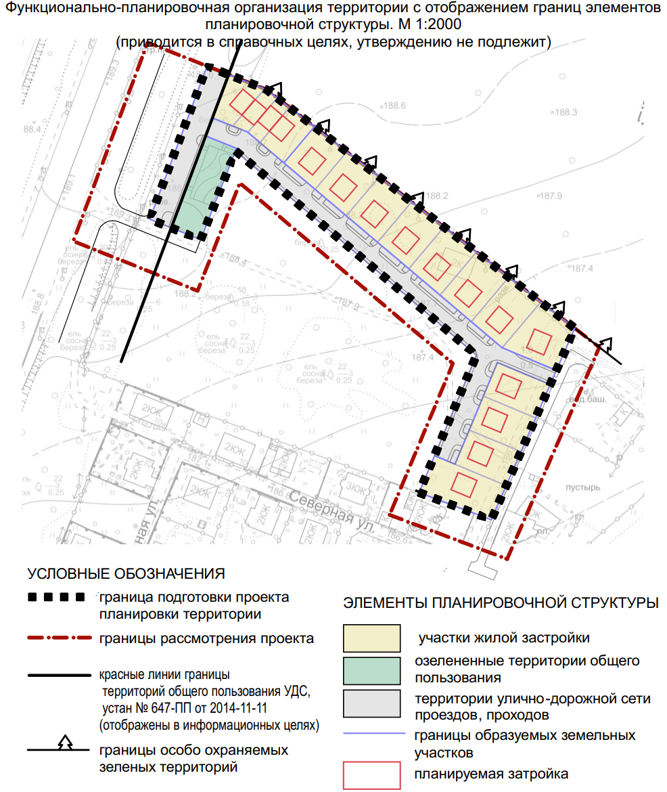
2
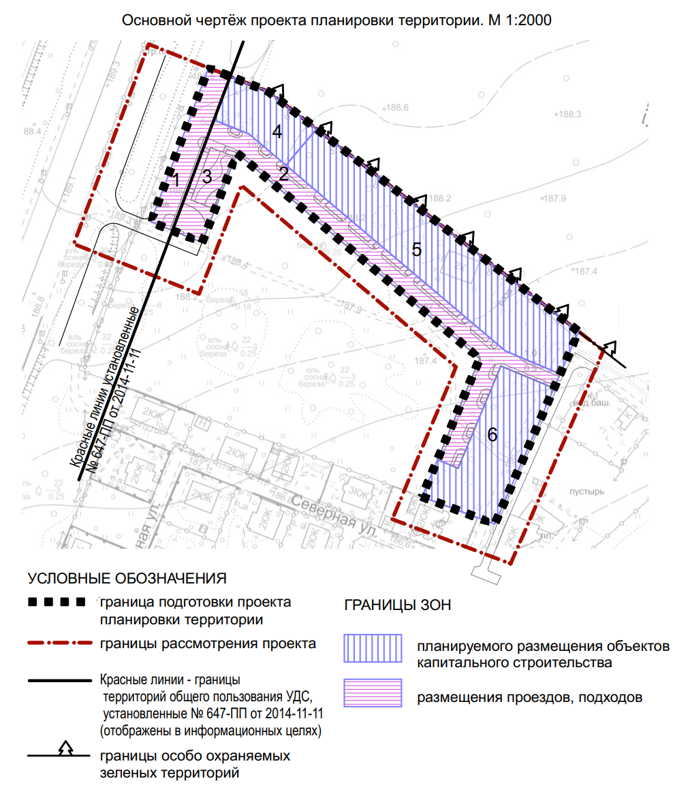
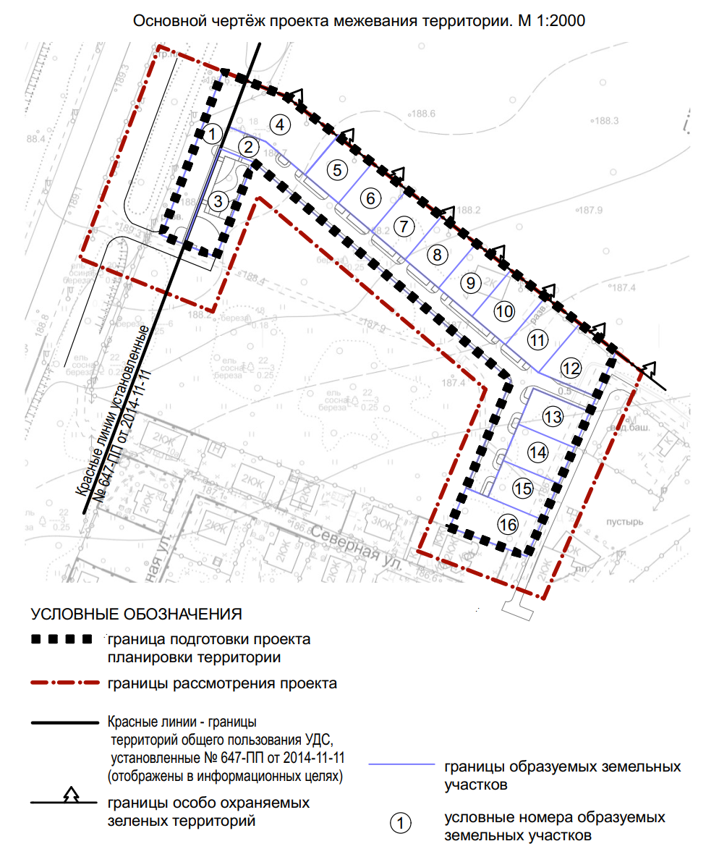
3

